Contents
Präferenz-Verwaltung 1
Workshops verwalten 2
Zuteilung 3
Teilnehmer 3
Ansicht 4
Einstellungen 4
Hilfe 5
Statusanzeige 5
Teilnehmeransicht 5
Probleme und Lösungen 6

Vor der ersten Benutzung bitte die Workshops hinzufügen und eine Teilnehmenden-Liste
importieren!

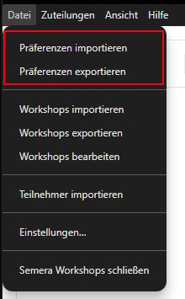
Präferenz-Verwaltung
Hier können die Workshop-Wahlen der Teilnehmenden eingesehen, bearbeitet und verwaltet werden.
- Export → Exportiert alle Workshop-Wahlen im .json-Format.
- Import → Importiert Workshop-Wahlen im .json-Format.
📂 Beispiel-Datei (preferences.json):
[
{
"id": 1,
"name": "Max Mustermann",
"preferences": {
"first": "Workshop A",
"second": "Workshop B",
"third": "Workshop C"
}
},
{
"id": 2,
"name": "Erika Musterfrau",
"preferences": {
"first": "Workshop B",
"second": "Workshop A",
"third": "Workshop D"
}
}
]
Tabelle:
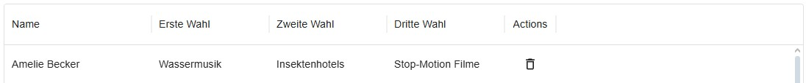
- Spalten: Name, Erste Wahl – Fünfte Wahl, Aktionen
- In der Aktionsspalte können Einträge gelöscht werden.
- Rote Markierung: Falls kein Teilnehmer gefunden wird.
Bearbeiten per Doppelklick
- Name oder eine Wahl doppelt anklicken → direkt editierbar.
- Änderungen werden automatisch gespeichert. → Es ist wichtig, hier bei dem Namen und der Präferenz den exakten Inhalt anzugeben. Auf Gross und Kleinschreibung sowie Sonderzeichen (auch Leerzeichen) muss gesondert geachtet werden.
Zeilen löschen
- Besonders sinnvoll, wenn es Doppel-Einträge gibt.

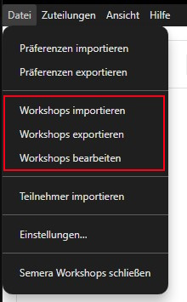
Workshops verwalten
Hier können die Workshops eingesehen, bearbeitet und verwaltet werden.
- Export → Exportiert alle Workshops im .json-Format.
- Import → Importiert Workshops im .json-Format.
📂 Beispiel-Datei (workshops.json):
[
{
"id": 1,
"title": "Workshop A",
"maxParticipants": 20,
"minParticipants": 5,
"staff": "Herr Schmidt"
},
{
"id": 2,
"title": "Workshop B",
"maxParticipants": 15,
"minParticipants": 5,
"staff": "Frau Müller"
}
]
Bearbeiten:
- Öffnet eine neue Ansicht zur Bearbeitung der Workshops.
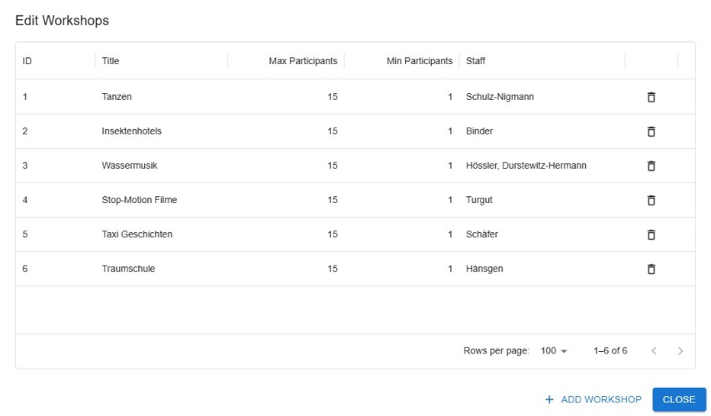
Workshop hinzufügen
- Fügt einen neuen Workshop hinzu.
Eigenschaften bearbeiten
- Name
- Maximale Teilnehmerzahl
- Minimale Teilnehmerzahl
- Veranstaltende Person (staff)
- Aktionsspalte
Mülleimer-Button
- Löscht einen Workshop.

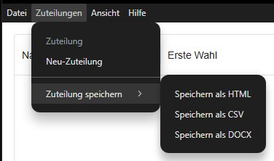
Zuteilung
Eine Zuteilung kann über den Button Zuteilung erstellt werden. Möchte man eine neue Zuteilung erstellen wird nun der Button Neu-Zuteilung verwendet.
Tritt ein Fehler bei der Zuteilung auf, oder ist eine Person nicht zuteilbar, wird der Nutzer darauf hingewiesen.
Möchte man eine Zuteilung exportieren gibt es die folgenden Möglichkeiten:
HTML: Erstellt eine Zuteilung als HTML-Datei.
CSV: Erstellt eine Zuteilung als CSV-Datei.
DOCX: Erstellt eine Zuteilung als bearbeitbares Word-Dokument.

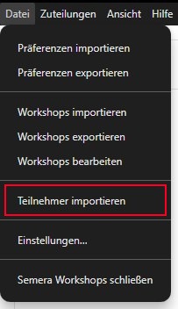
Teilnehmer
Import
- Importiert eine Liste von Teilnehmenden.
JSON-Format: Array von Objekten mit Vorname, Name, Kurs (optional).
CSV-Format: Spalten Nachname, Vorname (ohne Überschrift).
📂 Beispiel-Datei (participants.json):
[
{"Vorname": "Max", "Name": "Mustermann"},
{"Vorname": "Erika", "Name": "Musterfrau"}
]
📂 Beispiel-Datei (participants.csv):

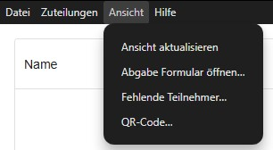
Ansicht
Mustermann, Max
Musterfrau, Erika
Ansicht aktualisieren: Aktualisiert die Ansicht.
Abgabe-Formular öffnen: Öffnet das Abgabe-Formular im Standard-Browser.
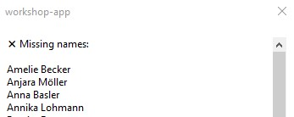
Fehlende Teilnehmer: Zeigt eine Liste der Personen ohne Präferenzen.
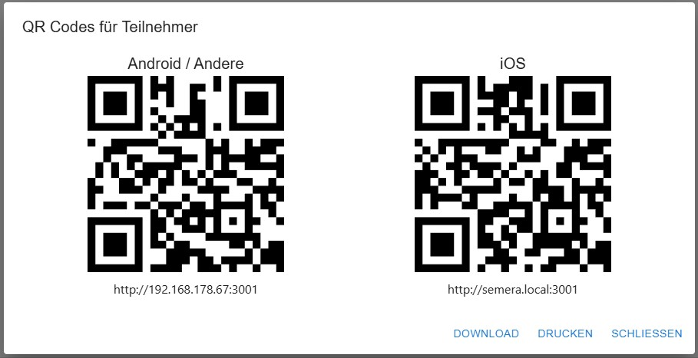
QR Code: Öffnet einen Dialog mit einem QR-Code zum einfachen Zugriff.

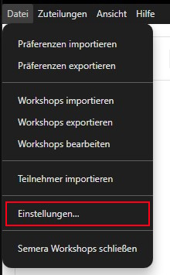
Einstellungen
Allgemein
- Einstellung zum Warnen vor dem löschen einzelner Einträge.
Workshop Einstellungen
- Auswahl der Tagesanzahl und der Anzahl der Wahlen.
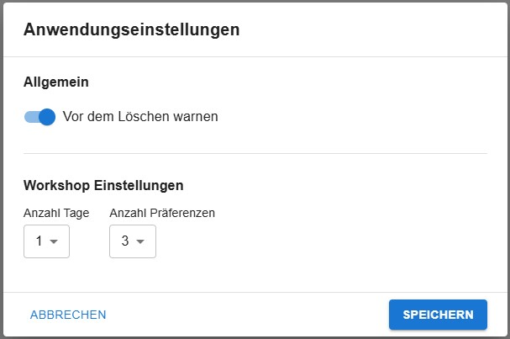

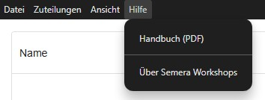
Hilfe
Handbuch: Öffnet dieses Handbuch.
Über: Informationen zu dieser Software.

Statusanzeige
Unten links wird angezeigt, wie viele Personen bereits eine passende Zuteilung haben.

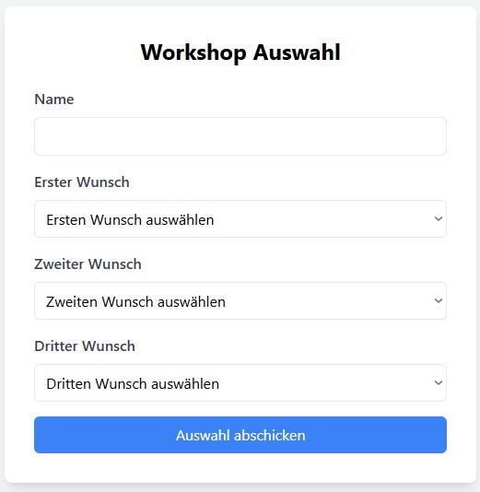
Teilnehmeransicht
Hier geben die Teilnehmenden ihre Präferenzen ab. Die Teilnehmeransicht kann über den QR-Code oder die URL unterhalb des QR-Codes aufgerufen werden.
Name eintragen
- Format: Vorname Nachname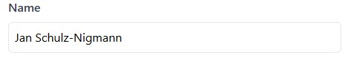
Wünsche auswählen
- Erste bis dritte Wahl anklicken.
Abschicken
- Button Auswahl abschicken klicken.
- Daten werden gespeichert und eine Bestätigungsmeldung angezeigt. 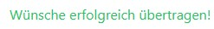

Probleme und Lösungen
Problem: Teilnehmer kann die Seite nicht am Handy öffnen.
Lösung:
- Handy eines anderen Teilnehmers nutzen oder
- Wünsche direkt am Laptop eintragen, auf dem das Programm läuft.

